Рукмини Деви о себе

в переводе Савельевой Натальи,
полный вариант книги доступен на http://nasa2000.livejournal.ru.
Все права собственности на книгу
принадлежат организации Kalakshetra Foundation.

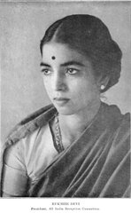
Детство
Я родилась в Мадурее, точно в полдень, в день полнолуния Пурнами Тинни. Астрологи, составлявшие мой гороскоп, называли это особым знамением! Может быть, именно поэтому я всегда исповедовала особо чувствительный, интуитивный подход к жизни. В моей памяти как живые сохранились некоторые события моего детства, когда мне было только два года. Тогда я была еще очень маленькой, чтобы понять их смысл. Моя мама часто брала меня собой в храм Минакши. Однажды я была напугана при виде одной женщины, волосы которой были растрепаны, она лежала на земле во внешнем дворе храма, - Пракара. Она была из тех больных людей, которые приходят в храм молить Богиню об исцелении. Одна женщина громко плакала и била себя в грудь, но никто не подходил помочь ей. Несколько дней спустя, когда мы шли в храм, та же самая женщина вышла из храма с улыбкой и сказала: «Моя Мать вылечила меня, она услышала меня и помогла мне». Это было настоящее волшебство, этот эпизод оставил неизгладимое впечатление в моей душе.
Другой случай, который я помню до сих пор, был связан со змеей, которая заползла в дом нашего соседа. Все были страшно взволнованы, так как это была кобра, и никто не хотел убивать ее, так как это считается грехом. Начальником станции в том местечке был некий последователь Тантры. Его позвали. Он пришел, нарисовал линию на земле и начал читать мантры. Когда он сказал «вада Нагараджа» (приди, Нагараджа), змея спокойно выползла и следовала за ним всю дорогу до реки. Этот эпизод, пережитый в таком впечатлительном возрасте, заставил меня понять, что существуют невидимые силы вне физического мира, которые можно призвать на помощь.
Странно, но через много лет после этого я встретила сына этого станционного смотрителя-тантриста. В то время я была в большом горе. Он работал директором школы в местечке под названием Кираминаль, куда я приехала вскоре после смерти доктора Арундейла. Эта поездка держалась в секрете. Я никому о ней не сказала. Падмасини упаковала мои вещи, и я взяла с собой только Кришнасвами из школы. Моя душа была не на месте, я чувствовала потребность посетить один определенный храм, так как я видела во сне Риши Агастью. Я испытывала сильное давление со стороны общества, была очень несчастна и не могла найти покоя. Но эта поездка в Тирувалям и храм Валлималай принесли мне утешение. Я всегда прибегала к медитации, чтобы получить ответ на вопрос - куда двигаться дальше, - и я всегда получала такую помощь. Святилище Минакши в этом самом храме связано с сердечной чакрой, также там есть старое хлебное дерево, которое дает силу. Я ощущала божественное присутствие каждой клеткой моего тела. Я беспокоилась о своей работе, о ее будущем. Я не знала, где мне лучше жить. Но после поездки я решила, что ехать никуда не нужно. Центр (Калакшетра) находился в Мадрасе, значит, и я должна там остаться. Я обрела ощущение силы и смысла жизни в себе.
Иногда я удивляюсь, что моя судьба сделала меня танцором. Я никогда не интересовалась танцем в юности, хотя мы жили рядом с домом танцоров Бхаратанатьям. А позади нашего дома жил один Наттуванар, мы весь день слышали музыку и стучание палочки таттукари. Но для меня это ничего не значило.
Я любила музыку, даже самые простые народные песенки и гимны делали меня бесконечно счастливой. Когда мы жили в Тирувалангаду и затем в Тричи, я помню как пели люди, идя мимо нашего дома на речку купаться. Я сидела как зачарованная этой музыкой, которая казалась мне такой спокойной. В те дни моя жизнь проходила в атмосфере неосознанной, истинной любви к музыке, которой сейчас я не могу обрести. Моя мама очень хорошо пела. Хотя она и не училась специально, она могла узнать любую рагу, описать Лакшана (составляющие) всех раг, а также как ту или иную рагу надо петь. Она была из очень музыкальной семьи. Ее отец был великим музыкантом, он был из Акиландапурам, - деревни, расположенной рядом с Тирувайяром, местом, где жил и пел святой Тьягараджа. Мама рассказывала много историй о том, как Тьягараджа приходил к ним в дом и отдыхал в Тиннай. Также она говорила о многих великих музыкантах, таких как Аруначалакавийяр, Махавайдьянатха Айер и других, кто часто навещал их. Все эти рассказы и мое собственное влечение к музыке привели к тому, что в течение долгих лет я мечтала стать музыкантом. Когда мы жили в Пудукоттай, меня всегда брали на празднование Наваратри во дворце. Я помню как часами сидела совершенно зачарованная и слушала музыку, мне было совершенно не скучно, хотя тогда мне было только три года.
Первый раз я увидела Бхаратанатьям во время храмовой процессии храма Брихадамбаль в Пудукоттай. Там проводилось множество танцевальных представлений во время свадеб и также в домах Заминдаров, но нас туда не водили. Мне и не хотелось смотреть на танец. Может быть, на меня повлияло мнение, что смотреть танец – это что-то такое греховное. Я не знаю. Мои родители сами никогда не были против, хотя позднее мой отец вместе со многими великими людьми того времени подписали петицию о том, что они никогда не пойдут смотреть танец и не будут поддерживать его каким бы то ни было образом. Танец считали низкой и вульгарной формой искусства.
Наша семья была очень традиционной, с консервативным уклоном, но мои родители были очень свободомыслящие люди. Отец моего отца, Рама Шарма, жил в Тирувизаналлуре. Он был великим ученым-филологом, знатоком Санскрита и написал подробные комментарии к Упанишадам. Мне говорили, что он отдал их Шанкарачарья Матам. Моя бабушка по отцовской линии была необыкновенно красива и пользовалась влиянием в обществе. Люди часто приходили к ней за советом и указанием.
Мы постоянно переезжали с места на место, так как мой отец находится на службе. Он был инженером в PWD, поэтому ему дали красивый бунгало и двух слуг. Куда бы отец ни поехал, он брал собой одного слугу, а второго оставлял с нами. Его часто переводили, поэтому мы никогда не ходили в школу. Все предметы мы проходили дома. Отец также организовал для нас занятия музыкой и обучение игре на вине. Только мой старший брат Шрирам продолжил свое образование в Кумбаконаме, где мой дядя работал доктором.
Мне выпало счастье родиться в семье самых понимающих и любящих родителей на земле. Нас не приучали к дисциплине специально, традиционные ценности и умение себя вести мы впитывали автоматически, наблюдая поведение наших родителей. После того, как отец ушел в отставку, мы поселились в Чинглепуте. Отец был необыкновенным архитектором, он построил много прекрасных дворцов – один очень большой в Пудукуди для Раджи Тондамана, а другой - для Махараджи Боббили. Отец был очень дальновидным человеком, он не любил узость предрассудков, кастовые различия, жертвоприношения животных и прочие подобные вещи, которые в то время были частью религиозных ритуалов. Когда я была ребенком, я помню свой ужас, когда я увидела жертвоприношение коз во время храмовой процессии. Я не могла понять - как кто-то может совершить такую жестокость и ожидать благосклонности Богини в ответ. Испуганный взгляд животных преследовал меня в моих снах еще долго после этого.

Взросление с помощью Теософии
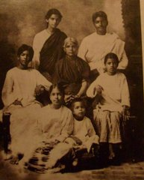
Мой отец был принят в Теософское общество Полковником Олкотом в 1906 году. Ему нравилось учение теософистов, которые стремились очистить религию от предрассудков. В то время существовал обычай выдавать дочерей замуж еще до наступления подросткового возраста. Моя сестра Суббулакшми вышла замуж, когда ей едва исполнилось 12 лет. Шивакаму также вышла замуж в 12. Она была так несчастна, так тосковала по дому, что через несколько месяцев вернулась домой. Отец был очень привязан ко всем нам. Он понял ее чувства и оставил дома, несмотря на резкую критику со стороны многих людей. Я думаю, что тяжелые переживания, связанные со всем этим, подвинули его к мысли стать теософистом. Группа теософистов под руководством д-ра Безант даже дала клятву не прибегать к детским бракам в своих семьях. Д-р Безант помогла Шивакаму закончить ее образование в Бенаресе. Затем она поехала в Лондон, где она жила с друзьями-теософистами. Там она и получила свою степень в области медицины. Уже после этого мы переехали в Мадрас, где я начала посещать школу.
Из Чинглепута мы перебрались поближе к Теософскому обществу, в Адайяр. Отец купил землю рядом с Обществом и построил дом, который назвал Буддха Вилас. Мы все свободно бегали среди строений Общества и подружились со многими теософистами. Буддха Вилас был большим домом, но нас в семье было 8 человек, да и наши родственники постоянно приезжали со своими старшими детьми, поэтому, можете себе представить, какой там царил шум и гам. Но моя мама как-то умудрялась ненавязчиво управлять всем этим сообществом.
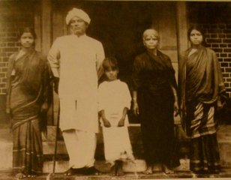
Когда мой отец был на службе, у нас были повара и слуги, но здесь маме приходилось обо всем заботиться самой. Она умела великолепно готовить, - никто из нас не чувствовал себя ущемленным, даже когда дом был переполнен. Как-то нам всем хватало места, мы все спали на циновках, деля между собой москитные сетки. Только отец спал на походной койке. Моя мама никогда не пускала нас на кухню, несмотря на то, что отец часто просил нас пойти и помочь ей и заодно поучиться хоть немного ведению домашнего хозяйства. Практически все мое время я проводила на территории Теософского общества. Среди теософов было много хороших артистов. Одна леди по имени Элеонор Олдер и ее сестра Кетлин танцевали греческие танцы. Я была очарована их длинными ниспадающими платьями. Тогда мне было только 12 лет. Мне нравились театральные постановки, я постоянно приходила на них смотреть, а в некоторых танцах участвовала сама. У меня была хорошо развита способность к мимикрии, я могла изобразить все, что я видела. Когда я возвращалась домой, я могла показать отцу как танцуют греческий танец! В 1918 году, во время празднования Национальной недели члены Теофсофского общества поставили пьесу под названием Малини, написанную Рабиндранатом Тагором. Премьера состоялась в Виктория Публик Холл, - сначала отец не разрешал мне участвовать в пьесе. Только после огромного количества просьб, когда я сказала ему, что это все необходимо для блага нации, он позволил мне играть роль. Я участвовала в качестве певицы, и пела песню на основе раги Кедарагоула. Отцу мое пение так понравилось, что позднее он сказал мне, что я должна серьезно подумать о своем музыкальном будущем.
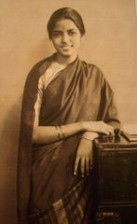
У меня не было четкого представления о том, чем я хочу заниматься. Я всегда тянулась к искусству и любила рисовать. У некоторых наших друзей были очень красивые иллюстрированные журналы, такие как Стренд, например. Я вырезала оттуда картинки великих художников и артистов и наклеивала в альбомы. Я собирала картинки Падеревски и всех известных пианистов. Тогда я и понятия не имела о западном искусстве, но что я точно помню, так это то, что самыми красивыми были фотографии Павловой.
Я никогда не была особенно искусна в шитье. В школе я была совершенно несчастна на уроках, где нас заставляли шить образцы и глупые маленькие вещицы с кружевами и прочими штучками. Я любила участвовать в спектаклях. Дома мы отчаянно веселились, готовя костюмы и организуя собственные спектакли. Я была хорошим подражателем, могла передать черты и особенности любого персонажа. Вот так вот, - я была очень популярна!

Свадьба

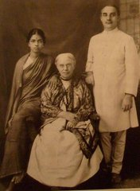
Был 1917 год, когда я впервые встретила д-ра Арундейла. Его тетя, Франческа Арундейл, была одним из лидеров Теософского движения. Основатель Теософского общества, мадам Блаватская, русская по национальности, была близким другом мисс Арундейл, она всегда останавливалась у нее во время ее визитов в Лондон. Арундейл принадлежали к ветви семьи герцогов Норфолкских - Пикерскилов, которые были известны как придворные живописцы. Мать Джорджа Арундейла умерла вскоре после его рождения, его вырастила тетя. Вовлеченность Франчески в Теософское движение и ее дружба с Анни Безант привели ее с племянником в Индию. Д-р Арундейл работал в тесном сотрудничестве с д-ром Безант и ее доверенным лейтенантом. Какое-то время он работал в Бенаресе в качестве директора Центрального Хинду-колледжа, затем приехал в Мадрас, чтобы взять на себя руководство «Новой Индией», газетой, которую основала д-р Безант. Он был по сути своей отчаянным революционером и ярым сторонником независимости Индии.
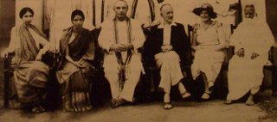
Впервые я встретилась с ним на приеме, который давала мисс Франческа в своем доме в Теософском обществе. Тогда мне, помнится, было лет четырнадцать. После этого мы стали часто встречаться. Он был яркой личностью и обладал удивительным чувством юмора. Он стал часто посещать нас, моя мама очень полюбила его – она постоянно угощала его индийскими маринадами и карри! Д-р Арундейл был очень красивым мужчиной, всегда в окружении группы обожателей. Он мог смеяться и шутить по любому поводу, мне кажется, что именно эта черта была наиболее притягательной для моей веселой по своей природе натуры. Он стал неотъемлемым членом нашей семьи, мама называла его ее Кришной, а она была его Яшодой. Поэтому она не очень сильно возражала, когда д-р Арундейл попросил моей руки. Она очень хорошо знала законы нашего общества и взгляды своей собственной семьи, которая, - она отлично понимала это, будет непоколебимо против свадьбы. Тем не менее, она благословила нас, и больше мне ничего не было нужно. Отец к тому времени уже ушел в мир иной, но наши связи с Теософским обществом остались такими прочными, что моя мама решила спросить совета у самой д-ра Безант, к кому она испытывала великое почтение.
Я действительно не могу вспомнить, как и почему я решила выйти за д-ра Арундейла. Наверное, такими вещами правит судьба. Я была совершенно невинна и понятия не имела о реальной жизни вне моей собственной семьи и круга близких друзей. Я даже не догадывалась, какой революционный шаг собираюсь совершить, когда я решила, что он тот человек, за которого я хочу выйти замуж. Люди спорили со мной, но я всегда поступала так, как мне хотелось. Я никогда никого не слушала! Моя сестра Визалакши, которая также обожала д-ра Арундейла, была взволнована до глубин души. Она все повторяла: «Ох, ты просто обязана выйти за него!» У меня не было ни малейшего сомнения. Даже в том юном возрасте я точно знала, что я хочу, - во всем я следовала влечениям своего сердца.
Вскоре после того, как мы решили пожениться, д-р Арундейл взял меня с собой навестить д-ра Безант. Мама и я ждали снаружи, когда д-р Арундейл вошел в комнату. Я услышала ее голос: «Она пришла? Как ее зовут?», - и как он ответил: «Рукмини». «О, какое красивое имя», - ответила она. Дверь открылась, и когда я увидела ее вблизи, это было как видение. Я подумала, что она выглядит как махариши. Она просто светилась изнутри. Она заглянула мне в глаза – она понимала, какой революционный шаг я собиралась сделать. И она сказала: «Тебе придется выдержать ужасное нападение. Ты готова к этому? Тебе придется быть храброй». Я не очень хорошо знала английский в то время, но я ответила с уверенностью: «Да, я готова». Я понимала, что люди будут возражать, я не знала, что все как один будут против нас. Моя мама была как скала за моей спиной, она видела, как решительно я настроена, и, как я упоминала выше, очень любила д-ра Арундейла. Только мой брат Ягна был очень расстроен. Он был молод и поэтому чувствителен к мнению людей. Прошел всего один год с момента смерти моего отца, поэтому многие люди думали, что по причине отсутствия старшего в семье, моей невинностью просто воспользовались (смеясь). Только все было совсем наоборот! Он был настолько привлекательным и красивым человеком, обладающим огромным личностным магнетизмом. Но что больше всего привлекало меня в нем – так это атмосфера радости и веселья, которая всегда его окружала, даже во время самых серьезных споров. Его местонахождение было легко вычислить – вокруг него всегда раздавался смех. Он любил говорить: «Ничто не значит слишком много. А многое вообще ничего не значит». Я была совершенно уверена, что должна выйти за него и быть только с ним. У меня не было не единого сомнения. Поэтому, когда д-р Безант спросила меня: «Ты храбрый человек?», - я ответила: «Да, я храбрая». Я была очень наивна. Но она обняла меня и поцеловала в макушку и сказала: «Ты справишься». Вот и все, что она сказала. Но для меня и моей мамы этого было достаточно. Она дала нам свое благословение.
Шрирам был еще очень молод. Ему было только тринадцать, когда в 1919 году умер отец, но он был стойкий и храбрый по характеру уже в юности. Я думаю, что это было отличительной чертой всех членов нашей семьи. Больше всего страдала моя мама, я так думаю. Ее братья разорвали с ней всяческие отношения. Моя старшая сестра Суббулакшми получила предупреждение от ее родственников по мужу, чтобы она прекратила всякое общение с нами, хотя к ней они продолжали хорошо относиться. Общественный протест был такой ожесточенный, что оставаться в Мадрасе стало просто невозможно.
Свадьба состоялась в Бомбее, чтобы избежать неприятностей. Это была простая гражданская церемония, я помню, что на мне было голубое шелковое сари и не слишком много украшений. Моя мама никогда не верила, что обилие украшений приносит счастье, она считала небезопасным привлекать лишком много недружелюбного внимания. Несмотря на весь этот шумный народный гнев, поддержка д-ра Безант была для нас самой надежной опорой. Она стояла как скала за нашей спиной и публиковала в своей газете материалы в поддержку нашей свадьбы. Под ее влиянием был устроен прием у губернатора в Мадрасе, когда мы вернулись туда позже. Было забавно видеть, как многие люди, которые были против свадьбы, спешили попасть туда!
Мне надарили много подарков. У д-ра Арундейла было много друзей среди раджей, он даже был назначен Министром образования штата Индор. Я не знала, что и делать с множеством дорогих сари и серебром, которые мне достались. В то время я не привыкла иметь больше двух сари. Поэтому я отправилась к д-ру Безант и спросила ее, что мне делать со всеми этими сари и серебряной утварью. Она сказала: «А почему бы тебе не поносить их? Они такие красивые». Я ответила, что я не могу носить такие дорогие вещи, да и вряд ли представится подходящий случай. Она ответила: «Не носи их сейчас, сохрани их, наденешь после, когда ты станешь хорошей хозяйкой и обустроишь свой собственный дом». Первый совет, который она мне дала, - научиться хорошо готовить. Она не особенно переживала, когда я сказала, что не хочу учиться дальше. Мне хотелось изучать только то, что было мне интересно, например, живопись, литературу и музыку. Она сказала всем, что я приняла мудрое решение, что мне не нужно ходить в школу, чтобы приобрести знания.
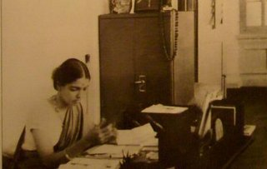
Моей первой обязанностью была задача стать хорошей хозяйкой. Я не имела ни малейшего представления о приготовлении пищи. Мама, Шрирам и все остальная моя семья была вынуждена переехать в Бомбей. Общественный протест был таким ожесточенным, что им пришлось в прямом смысле слова прятаться. Поэтому я обратилась за помощью к Ситарама Шастри, который работал в Васанта Пресс, чтобы он научил меня готовить. Он показал мне основные приемы, затем я приобрела кучу разных баночек и бутылочек, аккуратно нанесла на них отметки и начала хозяйничать. Каждую неделю д-р Безант приходила к нам на обед. Многие ее друзья были смущены тем, что я прислуживала им за столом, они просили меня откушать вместе с ними. Но я никогда не соглашалась. Мое традиционное воспитание не позволяло мне сидеть напротив д-ра Безант.
Я многое для нее делала, помимо угощения. Куда бы мы ни поехали, я все время сидела сжатая с обеих сторон ею и тетей д-ра Арундейла. Я помню как однажды я села справа от нее, и д-р Безант поправила меня. Она сказала, что справа всегда должны сидеть старшие и уважаемые люди, поэтому она должна сидеть справа. Тогда мы ехали в старом Роллс Ройсе, очень тесном. Хорошо, что в то время я была очень худая! Д-р Арундейл обычно сидел спереди и часто вел машину.
Вскоре после того, как я научилась готовить, д-р Безант попросила меня провести урок кулинарии для девочек в лагере скаутов. Боюсь, что мы все испортили, и наши доши подгорели! К счастью, мы же сами их и съели, поэтому все обошлось.

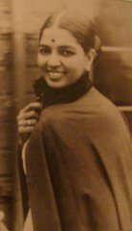
Теософское общество. Работа и поездки

В течение длительного периода времени у меня не было определенной работы в Теософском обществе. Первая работа, которую поручила мне д-р Безант, было составление адресной книги для нее. У нее были сотни друзей и знакомых, включая многих великих лидеров и политиков. Она сказала: «У тебя хороший почерк. Собери все адреса и запиши их в одну книгу». Совершенно счастливая, я сидела день за днем, собирая и записывая все адреса. И я была еще более счастлива, если она звала меня в свою комнату побыть с ней. У нее был низкий чоуки, на нем она обычно сидела и писала письма. Я садилась на пол рядом у ее ног, среди множества разбросанных вокруг писем, и писала адреса на конвертах. Не знаю, сколько сотен писем я подписала для нее. Думаю, что так она меня воспитывала.
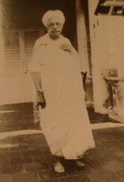
Так как я была очень молода тогда, никто на меня не обращал особого внимания, но, находясь на заднем плане, я внимательно наблюдала и училась. Я училась, как нужно обращаться с людьми. Она (д-р Безант) была такой выдающейся личностью, что даже люди, которые приходили к ней с жалобами, забывали все свои горести и уходили счастливыми. Она всегда говорила «поближе к делу», если кто-то слишком далеко уходил от темы. Она вперед любого схватывала смысл любой ситуации. Сер C.P. также обладал этой способностью. Она схватывала любую ситуацию так быстро, что могла понять проблему еще до того, как человек успевал объяснить ее до конца. Д-р Арундейл был для нее как сын, и он просто молился на нее. Иногда она говорила ему: «Не привязывайся так сильно. Когда я уйду в мир иной, ты будешь очень скучать». Вот такие у нас были отношения с д-ром Безант, я любила ее как мою родную маму.
Позже я также близко подружилась с епископом Лидбитером. Я встретила его в первый раз во время его приезда из Австралии, в сопровождении большого количества членов Теософского общества. Зал был великолепно украшен, но я чувствовала себя неуверенно и пряталась в толпе. Д-р Безант вытолкнула меня вперед и попросила надеть ему гирлянду. Затем она представила меня: «Чарльз, это Руку». Конечно же, Лидбитер отлично знал и мое имя и кто я такая. Но он изобразил удивление и ответил: «Кто такая Руку?» Тогда д-р Безант ответила: «Это Рукмини». Он улыбнулся в ответ. Видите ли, он всегда не любил прозвища и укороченные имена. Он говорил, что для молодых людей это нехорошо с психологической точки зрения, - это отнимает у них чувство собственной значимости. Он был старым холостяком, чрезвычайно стеснялся женщин. Однажды, когда д-р Арундейл и я были в Австралии, мы жили в одном доме с ним. Там был длинный коридор, на одном конце которого была наша комната, а на другом – его. Ванна у нас была одна на всех. Когда мне хотелось принять ванну и я выходила из комнаты, иногда Лидбитер также выходил из своей. Мы оба поспешно ретировались обратно к себе! Это звучит совершенно глупо, но в то время я его очень боялась. Если ему нравилось что-то, что я делала, он обычно писал мне записки и посылал через д-ра Арундейла. Медленно барьер между нами таял, и я стала для него как дочь.
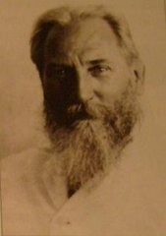
Епископ Лидбитер обладал даром ясновидения, он был великим оккультистом. Многие люди и понятия не имели о его удивительных способностях, так как он не привык обсуждать такие вещи с людьми. Он предсказал, что я стану причиной великого возрождения танца, еще в то время, когда у меня и мысли об этом не было. Он был чрезвычайно чистоплотен. Например, первый урок, который он давал своим ученикам, был маникюр! Я видела много раз, как он сидел с мальчиками 11-12 лет, которые скребли свои руки и ногти в миске с мыльной водой! Он верил, что руки являются источником магнетизма, поэтому они должны быть абсолютно чистыми. Также он не любил резкие голоса. У него была привычка внимательно изучать руки и выражение лица человека. Он говорил, что можно понять характер по лицу, глазам и даже форме головы человека. У него я училась всему этому и еще множеству других вещей.
С самого детства у меня была хорошо развита интуиция. Я чувствовал людей так же, как и искусство, – с помощью внутреннего ощущения, которое трудно объяснить. Я просто чувствовала, какие вещи правильные, а какие - нет. Я помню, много лет спустя, когда я искала учителей по танцу и музыке, многие мои решения были приняты чисто интуитивно, еще до того, как я осознала все их величие как артистов. Моя связь с двумя великими лидерами теософского движения, д-ром Безант и епископом Лидбитером, подготовила меня ко многим трудностям, с которыми мне пришлось столкнуться, когда я осталась одна. Огромный духовный опыт, приобретенный в общении с ними, был для меня настоящей реальностью. Я до сих пор верю в оккультные силы, которые существуют вокруг нас, которые мы можем познать в медитации и с помощью искусства.
В 1924 году мы уехали из Индии за границу. Д-р Арундейл работал в Индоре и Махараджа оплатил наши дорожные расходы. Иначе нам бы не удалось поехать. До этого я никогда не была за границей, даже далеко от Мадраса не уезжала. У д-ра Арундейла в Лондоне было множество друзей. Его отец был очень известным архитектором. Мне говорили, что он был приглашен Шахом Омана для модернизации его дворца, так как в то время он считался лучшей кандидатурой для исполнения данной задачи. Семья Арундейлов была очень известна, у них было много друзей среди аристократов и знаменитых артистов. Сам д-р Арундейл был очень популярен. Мы остановились в доме графини Дела Вер, тут всегда было множество приходящих и уходящих людей, постоянные приемы в саду, выходы в свет и поездки по магазинам. Мне было забавно наблюдать, как все были заняты вопросами выбора правильной одежды, хорошими манерами за столом и миллионом вещей, которые нужно заучить, чтобы соблюсти этикет. Меня взяли на поруки и постоянно учили как нужно правильно говорить, не только с точки зрения правильного английского, но и соблюдения формальностей. Я помню, как д-р Безант говорила им: «Оставьте Рукмини в покое».
Д-р Арундейл водил меня на многочисленнее концерты и танцевальные программы, мы были во всех музеях и картинных галереях, среди его друзей также было много великих художников и артистов. Он очень хорошо играл на фортепьяно, и даже сочинял музыку. Он хотел показать мне абсолютно все, что он сам любил и ценил в западном искусстве. Для меня же это был абсолютно новый мир. Все было очень странно, на многие вещи я не знала, как реагировать. Даже классическая западная музыка – Баха, например, была для меня странной. Игра такого большого количества инструментов отзывалась какофонией в моих ушах. Но шаг за шагом я начала любить классическую западную музыку, хотя к джазу я так и не привыкла. В общем, я могу сказать, что все эти вещи я воспринимала чисто интуитивно.
Когда мы были в Англии, я помню, как Джек Буртон предложил мне изучать Эвритмику, систему, которую он создал. Я попробовала сходить на один урок. Он сказал, что я сильно зажата, но с практикой это пройдет. Но так получилось, что мне эта система не понравилась, и на второй урок я не пошла.

Встреча с Павловой
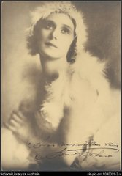
Когда я увидела танец Анны Павловой, я была покорена его красотой сразу и навсегда. Это была первая форма западного искусства, которая нашла немедленный отклик в моей душе. Это был танец принцессы, которая была заколдована и превращена в птицу. Другой танец был в собственной ее постановке, он назвался «Осенние листья». Вы не представляете себе, как прекрасно она изобразила их. Такая легкая, она летала и кружилась как падающий с дерева лист. Д-р Арундейл много раз говорил мне о ней. Как она была грациозна и изящна, ее прыжки были похожи на полет птицы. Это было в 1924 году, в Ковент Гардене, в Лондоне. Ее танец так сильно взволновал меня, что после этого я снова и снова приходила на ее представления. Сама я и не мечтала так танцевать, но мне так нравилось смотреть.
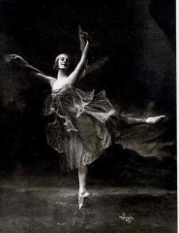
Впоследствии я всегда ходила смотреть на Павлову, где она не вступала. Однажды, когда мы уже вернулись в Индию и жили в Индоре, она приехала в Бомбей. Я была страшно расстроена, так как не смогла поехать. Затем мы отправились в Австралию в 1926 году, где выступала и Павлова. Тогда-то меня и представила ей одна дама из Мексики. Я подошла к ней с букетом хризантем. Она была больна, ее лихорадило. Когда я спросила ее, почему ей надо обязательно танцевать в таком состоянии, она ответила, что если она не появится на сцене, многие люди будут разочарованы. Помню, что она была совершенно очаровательна. Она положила свои руки мне на плечи, повернула меня в одну сторону, потом в другую, изучая мое лицо. Она что-то сказала по-русски, я не поняла. Она излучала особый магнетизм и была так дружелюбна, что я стала приходить к ней снова и снова. Она разрешила навещать ее в гримерной перед представлением и после.
Однажды, когда она снова приехала выступать в Бомбей, мы были в Бенаресе, на теософском съезде. Мне так хотелось поехать, я была само нетерпение. 31 декабря было ее последнее выступление, поэтому 29-го я сказала, что не в состоянии ждать пока закончится съезд. Дж. Кришнамурти, который был президентом съезда, сказал мне: «Столько суматохи из-за старомодной танцовщицы!» Я ответила, что это его мнение, он имеет на него право, но не мое. У д-ра Арундейла тогда были трудные времена. Было много возражений против Либеральной католической церкви, к которой мы принадлежали. Он был раздражен и утомлен, но, как обычно, понял меня и поехал со мной в Бомбей.
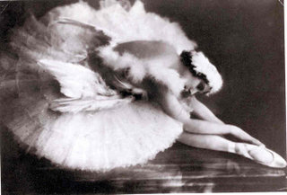
Позже, в 1929, он был послан с заданием Теософского общества в Сингапур, на Яву и в Австралию. К моей великой радости я обнаружила, что Анна Павлова путешествовала тем же самым маршрутом. Она танцевала в каждом городе, который мы посещали, я брала многих членов Теософского общества на ее представления. Однажды мы ехали в Европу на шикарном пароходе, она занимала каюту люкс напротив нас. С нею была и вся труппа, а также сотни птиц, которых она держала. На пароходе был бассейн, каждый день танцоры труппы Павловой плавали там и также репетировали прямо в купальных костюмах. В то время я познакомилась с Клео Норди, которая была одной из прим труппы. Она часто приходила к нам в каюту поговорить со мной и д-ром Арундейлом.
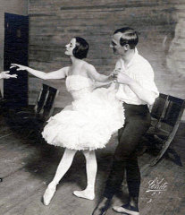
Павлова всегда очень хорошо ко мне относилась. Каждое утро она поднималась наверх, чтобы посмотреть на своих птичек - она страстно любила их. И не только птиц, но всех животных вообще. Она любила природу, собирала образцы растений во всех странах, которые она посещала. Она была танцором не только на сцене, но и в жизни. Для нее было обычным делом играть роль. Она со всеми постоянно заигрывала. Каждый вечер их компания собиралась за картами, - если только она проигрывала, она страшно сердилась и ругала всех и вся. Она была как фея и в своем светлом розовато-лиловом платье, и в вечернем наряде, от которого я была в восторге. Она смотрелась сногсшибательно со своими черными волосами.
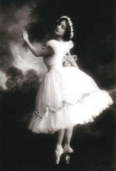
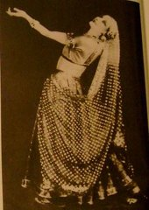
Она любила Индию, ездила смотреть Тадж Махал, была в Аджанте и в других местах. Другие члены ее труппы предпочитали Яву и Японию, но она всегда говорила: «Я люблю Индию так же сильно, как я люблю Россию». Она попросила меня помочь подписать фотографии, которые она сделала, путешествуя по Индии. Я могла узнать некоторые места и написала небольшие заголовки для них. После концерта я приходила к ней домой и сидела в гостях иногда до двух часов ночи, помогая ей в этой работе. Я рассказала ей, что на тамильском слово Аннам означает лебедя, что для нее это самое подходящее имя, как и балет «Лебединое озеро». Павлова поставила балет о Радхе и Кришне, но мне он не очень понравился. Она предложила мне заняться танцами. Когда я начала протестовать и сказала, что я слишком старая, чтобы учиться, она ответила, что это так с западной точки зрения, но так как я родилась на востоке, мое тело очень гибко. Она сказала, что даже моя походка напоминает движения танца! Она сказала, чтобы я приступала к занятиям с Клео, и что она сама будет учить меня, когда я приеду в Лондон. К сожалению, вскоре после этого ее не стало. Для меня это было настоящим шоком, но в каком-то смысле я была также и довольна. Она была из тех людей, кто живут своими ролями на сцене. Она умерла, находясь на вершине своей карьеры. Она была бы очень несчастна, если бы дожила до старости с ее болезнями. Ее любовь ко мне была спонтанна и великодушна, она оставила глубокий след в моей душе, я никогда не забуду ее.
Я помню, как в последний день ее гастролей она прислала мне большую корзину с белыми цветами. Там были белые розы, хризантемы, туберозы. Мы тогда жили в большом шале на 131 комнату. Этих цветов хватило бы, чтобы наполнить все вазы в каждой комнате! На дне корзины она оставила подарок на память – блузку, которая была на ней в роли Радхи, и статуэтку, вырезанную из дерева ее руками. Она была очень хорошим скульптором, для нее работа по дереву была любимым хобби.
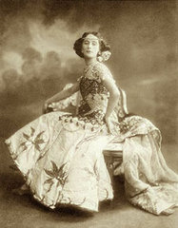
Когда на нее смотришь, иногда она выглядела шестнадцатилетней девушкой, а иногда тридцатилетней женщиной. В ней было врожденное изящество, которое она довела до совершенства и превратила в божественную грациозность. Я никогда не забуду ее, так как именно она показала мне великий потенциал возможностей, заложенный в танце, как виде искусства. До того, как я встретила ее, я понятия не имела, чем буду заниматься в жизни, - она показала мне мой путь и поставила на него. Я училась балету у Клео Норди в течение нескольких лет, я усердно работала, но никогда не выступала. Я танцевала только для себя и иногда для друзей, совершенно неформально.
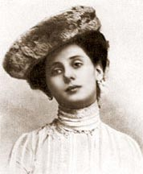
Мы постоянно куда-то ездили в то время. Помню, когда мы были в Англии, то планировали ехать в Австралию, а в конце концов были посланы в Европу. Однажды, когда епископ Лидбитер организовал для нас очередную командировку в Австралию, я взбунтовалась. Я устала от поездок и хотела отдохнуть. Мы вечно то собирали вещи, то разбирали их и неслись то туда, то сюда. Иногда нас посылали в спешке куда-то, мы прибывали туда и месяц ждали, ничего не делая. Конечно же, мы встречали многих интересных людей, это воодушевляло. Однажды, когда мы поехали из Австралии в Новую Зеландию, с нами на одном пароходе ехал известный скрипач Кубелик. Все танцевали, но он стоял в углу и все время смотрел на меня. В конце концов, он собрал все свое мужество и пригласил меня на танец! Я сказала, что не умею танцевать и спросила: «А вы умеете?» Он ответил: «Нет». Тогда я сказала: «Ну, тогда и пробовать не стоит». Его жена была членом Теософского общества, оба они были в Адьяре. Он был таким великим артистом, так странно похожим на ребенка.
Однажды мы были на одном приеме в Австралии, и меня пригласили поприветствовать нынешнюю королеву Англии. Она была очаровательна, и я подумала, что она выглядит гораздо более привлекательной, чем на фотографиях. Тогда у нее были темно-русые волосы, она была великолепно сложена. Ее приятный голос и красивая улыбка почему-то заставили меня сказать епископу Лидбитеру: «Однажды она станет великой королевой, я уверена». Тогда она была герцогиней Йоркской. Когда мы подошли поприветствовать ее, она внимательно посмотрела на меня, и затем долгое время я чувствовала на себе ее пристальный взгляд. Настолько, что люди говорили: «Смотрите, она ни на кого, кроме вас, не смотрит!» Для меня это было самым запоминающимся событием. Скорее всего, теперь она была бы более сдержана, я не знаю. Если она приедет в Индию, я надену то же самое сари, что и в тот день!

Актеры Адьяра

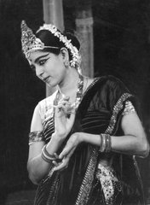
Каждый год во время Теософского съезда мы проводили развлекательные программы, многие из ранних спектаклей, которые я поставила для этого, были исключительно импрессионистские (субъективные), рожденные моим воображением. Я получала огромное удовольствие, придумывая костюмы и изобретая танцевальные па, подходящие для пьесы. С нами в то время была одна очень талантливая леди из Италии, в Теософском обществе ее называли мадам Сазан. Она была отличным модельером и прекрасно воплощала в жизнь мои идеи. Мы вместе моделировали костюмы для персонажей наших пьес. Также с нами были такие молодые энтузиасты-теософы как Конрад Волдринг, Алекс Элмор и его жена Мери, кто помогал нам с декорациями. Впоследствии мадам Сазан создавала костюм для Бхаратанатьям, когда школа уже была основана. Мери Элмор, которая умела отлично шить и рукодельничать, помогала мне в проведении занятий по рукоделию в нашей школе, а также шить костюмы.
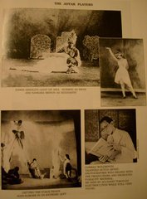
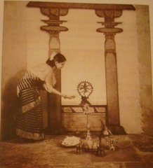
Это все было так весело, я поставила столько спектаклей в то время, таких как «Бхишма», «Свет Азии», «Кван Ин» и пр. «Свет Азии» был поставлен по удивительной поэме Эдвина Арнольда. Д-р Арундейл декламировал из-за сцены, а мы играли. У него был очень сильный голос. Потом мы даже ставили эту пьесу для A.I.R. в Мадрасе. В «Свет Азии» я смогла вставить элементы балета Павловой «Умирающий лебедь». Это не было точной копией ее танца, но вдохновение я черпала именно в нем. Я танцевала в платье, которое сама придумала, оно не было похоже на балетную пачку. Анкара Менон играл роль Сидхарты.
«Бхишма» - это другая пьеса, которая всем нравилась. В ней повествование также велось на английском. Спектакль был поставлен по книге «Великая война», написанной Анни Безант. В ее основу лег эпизод из Махабхараты, битва на Курукшетре. В то время это была актуальная тема, хорошо отражающая весь хаос, который внесла в мир Вторая мировая война. Большинство из этих пьес были задуманы мною как серия живых картин, диалогов было не много. Для меня это было что-то типа ожившей живописи, как будто художник рисует картину с помощью живых людей. Профессиональных актеров среди нас не было, я привлекала всех, кого можно было – учителей в школе, и даже работников столовой!
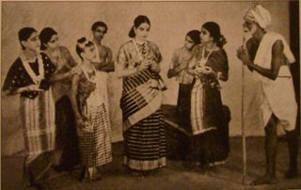
В пьесе «Кван Ин» рассказывалось о китайской богине, которая является женской ипостасью Авалокитешвары – китайская Богиня-мать. В первый раз я поставила ее ко дню рождения д-ра Безант, который отмечался в Теософском обществе. Также мы присоединили к ней еще одну более длинную пьесу, «Леди Гвиневера», д-р Безант была очень довольна ею, она даже попросила меня еще раз ее показать в городе, чтобы собрать деньги для госпиталя Матерей. Она взялась сама продекламировать поэму, так мы дали три успешных представления. Я играла роль Кван Ин, д-р Безант была так счастлива, что подарила мне красивое китайское ожерелье. Я всегда одевала его, когда играла эту роль впоследствии.
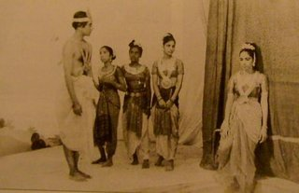
Мне очень хотелось ставить танцы на индийские темы. Была одна история о Карайкаль Аммайяр, полная духовной красоты, которую я решила поставить и самой сыграть роль Аммайяр. В то время я еще не училась танцевать Бхаратанатьям, поэтому все танцы состояли из движений, которые я сама придумала. Это был скорее игровой спектакль, чем танцевальный, тем не менее, он всем очень понравился. Все наши танцевальные программы мы показывали несколько раз за пределами Теософского общества, чтобы собрать деньги для наших многочисленных прожектов, которые мы впоследствии воплотили в жизнь.
Несмотря на успех этих небольших постановок, я чувствовала неудовлетворенность, мне очень хотелось изучать Бхаратанатьям, основанный на моей обожаемой классической музыке, и поставить что-то более серьезное.

БХАРАТАНАТЬЯМ

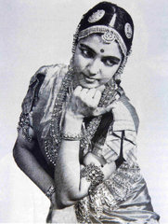
Я видела танцы всего мира, но не своей родной страны. Мне хотелось увидеть настоящий, традиционный индийский танец и научиться ему, как советовала мне Павлова.
Как оказалось, это было не так просто - найти хороший Бхаратнатьям в то время, а тем более научиться. Мой брат Ягна, который знал все закоулки в Мадрасе, повел меня в дом танцовщиц Садир. Но увидеть настоящий Натья Катчери (танцевальное представление) мне не удавалось. Первый настоящий концерт Бхаратанатьям, который я увидела, состоялся в Музыкальной Академии в декабре 1932 года. Кришна Айяр пригласил меня на эту программу. Он также страстно стремился возродить данную форму танца, а также и сам танцевал. Услышав о моем интересе к танцу, он пригласил меня на свое представление. Я пошла вместе с Ягной, Шанкарой Менон и его братом Нараяной Менон. Танцевали две девочки, Дживаратнам и Раджалакшми. В те дни была одна очень известная танцовщица по имени Тирувалапутту Кальяни. Она была самой старшей ученицей Минакшисундарам Пиллея. Дживаратнам была ее дочерью. Танец в тот день был просто прекрасен. Я видела многих танцоров у них дома и на небольших приемах. Я видела Бханумати, Варалакши и многих других. Некоторые мне нравились, некоторые – нет, но когда я увидела этот концерт, я была просто зачарована, я захотела изучать этот танец как положено. Ягна спросил меня: «Ты думаешь, у тебя получится?» Я сказала, что совершенно уверена, что получится.
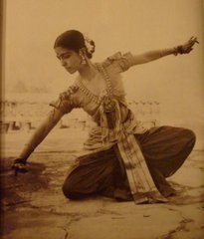
Я стала заниматься у Майлапор Гаури Амма. Она принадлежала к очень известной традиционной семье танцоров, связанной с храмом в Майлапоре (скорее всего, это Капалешварар темпл). Кунхан Раджа, преподаватель Санскрита из Теософского общества, отвез меня к ней в первый раз в своей машине. Она согласилась учить меня. У нее была небольшая комната наверху, в ее доме в Майлапоре, там мы и занимались. Она была известна своей Абхинаей. Другим ее преимуществом было то, что она владела Наттувангамом, немногие женщины-танцоры умели это делать. Иногда я приводила ее к себе домой для проведения занятий – все держалось в страшном секрете. Мы закрывали все двери и окна, а Падмасини стояла в карауле на веранде!
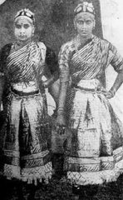
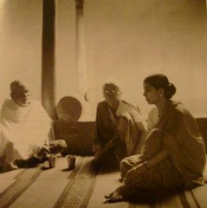
Когда я увидела концерт в Музыкальной Академии, я поняла что такое совершенство техники, чистый классицизм танца, и я решила, что должна учиться у Минакшисундарам Пиллея, Гуру этих девочек. Я до сих пор помню, что они в тот день танцевали. Один танец был очень длинный, это была песня, сочиненная Раджей Раманатапурама, в раге Шанкарабаранам. В конце была одна очень сложная вара, называемая Еттукадай сварам. Ее одну девочки танцевали почти полтора часа. Я видела высокий классицизм танца, но не видела достаточно Бхавам. Гаури Амма была экспертом в Бхавам. Я рассказала ей о представлении и о том, что я хочу идти учиться к Минакшисундарам Пиллею. Я просила ее показать мне некоторые адаву, которые я видела, но она достаточно холодно ответила, что я и сама могу их сделать. Я поняла, что мое желание пойти к другому преподавателю глубоко задело ее. Я была так наивна, что совершенно не понимала существующей зависти между профессионалами. В конце концов, Гаури Амма смирилась, ведь и сама она училась у брата Минакшисундарам Пиллея.
Я поехала в Панданаллур просить Минакшисундарам Пиллея учить меня. Он был резко против моего желания учиться танцевать. В те дни каста значила все и везде, он думал, что это будет кощунством учить меня, браминку, танцевать Садир. Сломать эту стену было очень трудно. Ягна почти год переписывался с ним. В конце концов, он ответил, что возьмет меня только в том случае, если получит одобрение от своего зятя, Понния Пиллея. Понния Пиллея заставили проэкзаменовать меня, мы все отправились к нему домой. Сначала он попросил меня спеть. Я спела. Потом он сказам мне сделать много адаву, некоторые из которых были совершенно неизвестны, но я была настолько наивна, что меня заставили сделать множество совершенно ненужных вещей. Так как никого не было рядом, чтобы петь для моего экзамена по танцу, он согласился спеть сам, но только при условии, что я никому не скажу, что он пел для танца! В те дни это было очень унизительно. Я клятвенно пообещала, что никому не скажу. Адаву я делала без труда, так как мое тело было гибким и пластичным после суровой балетной подготовки.
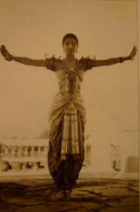
В конце концов, Минакшисундарам Пиллей стал проявлять признаки энтузиазма. В то время были несколько очень известных танцовщиц. В числе них была Тируварур Гнянатаммаль, которая считалась великой танцовщицей. Тируварур Кальяни и Пудукоттай Аммани были очень известны своей техникой. Минакшисундарам Пиллей сказал: «Я заставлю тебя танцевать лучше их всех, но тебе придется изрядно потрудиться». Даже когда я сказала, что я готова, его это мало убедило. Он ответил, что как браминка, я не обладаю достаточной преданностью, скорее всего я все брошу, как только начнутся трудности. Когда же он увидел мою решимость, он согласился-таки меня учить. Он хотел получить мое согласие на то, чтобы взять с собой помощника. «Ты можешь выбрать: либо Вадивелу Наттуванар, либо Чоккалингам Пиллей» - сказал он. В то время Вадивелу Наттуванар учил Бханумати и Варалакши, а Чоккалингам Пиллей учил девочку по имени Сабхаранжитам. Я сказала, что мне больше нравится Чоккалингам Пиллей – чисто по наитию, так как я не знала о преимуществах обоих учителей. Позднее Минакшисундарам Пиллей сказал мне, что если бы я выбрала Вадивелу ему в ассистенты, он бы не приехал! Было бы более честно, если был он сразу так и сказал! Но, после всех боев, он приехал в Мадрас вместе со своей женой. Его сын жил тогда на Валлая роад в Мадрасе, поэтому ему было где остановиться. Все были удивлены, как он решился в таком возрасте уехать из своей деревни, чтобы кого-то учить. Никогда прежде он так не поступал. Те, кто хотел учиться у него, ехали в Панданаллур. Панданаллур Джаялакшми прокомментировала это по радио в интервью, которое она посвятила ему. Она была профессиональной танцовщицей, которая позднее вышла замуж за Раджу Раманатапурама и стала королевой. Он была его третьей женой.
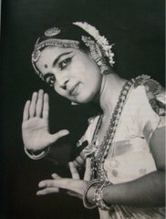
Я очень много работала. Занятия начинались рано утром, около 7 часов, а заканчивались иногда только в 7 часов вечера, с одним часовым перерывом на обед. Несмотря на все это, Минакшисундарам Пиллей постоянно ворчал, что я недостаточно стараюсь. Иногда он снова звал меня на занятия, даже поздно вечером. Когда приходили гости, мне снова и снова приходилось повторять танцевальные движения для них. Рутина была страшная, но мое тело было хорошо натренировано, и я справлялась. Иногда моя мама приходила посмотреть на занятия – она была так удивлена! «Как ты смогла научиться так хорошо танцевать?» - спрашивала она. Она видела много великих исполнителей Бхаратанатьям в старые времена, поэтому она видела и мой прогресс. «Откуда ты взяла этот талант?» - восклицала она. «У нас в роду никогда такого не было!»
Минакшисундарам Пиллей был уже стар, он учил меня все время сидя. Иногда я просила его привести своих более молодых студентов, чтобы они показали мне некоторые шаги. Он говорил, улыбаясь: «Это им надо у тебя учиться». На самом деле ему нравилась моя способность быстро схватывать танец, поэтому, когда он хотел оценить компетентность студентов, он посылал их ко мне. Он говорил, что проведет их Арангетрам, только если мне понравится их танец. Это была действительно очень высокая честь. Но вот когда я сказала, что хочу попробовать выступить на сцене, он не одобрил мое решение. Ему казалось, что еще рано.
Он планировал провести небольшую программу, как обычно делал, для ежегодного съезда Теософского общества. Это был особый случай, год бриллиантового юбилея. Гаури Амма сказала, что я уже достаточно хороша, мне можно выйти на сцену. Но Минакшисундарам Пиллей был против. На самом деле он так волновался, что я провалюсь, что даже уехал к себе в деревню. К счастью, он послал Чоккалингам Пиллея играть на Наттувангаме. Вместе с ним приехала и певица. Она была не очень хороша, но я решилась идти вперед и дать представление. Я танцевала Алариппу, джатисварам Савери (!!!:О))!!!), варнам и два падама, которые я выучила у Гаури Амма. Варнам был создан в раге Ядукула Камбоджи («Шрикара Сугунакара»), меня научил ему Минакшисундарам Пиллей, это была очень красивая композиция. Помню, что я выбрала именно его, когда он спросил меня, какой варнам я хочу выучить. Это очень трудный варнам, но рага Ядукула Камбоджи всегда мне очень нравилась. Больше никто этот великолепный варнам в то время не танцевал.
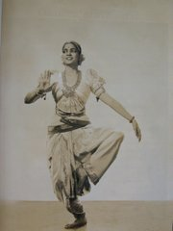
Программа имела огромный успех, это был поворотный момент в истории Бхаратанатьям. Многие, кто был настроен против танца, изменили свое отношение. Я помню, таких людей как Рамавам Айер, Шриниваса Шастри и некоторых других приходилось упрашивать прийти на концерт. Д-р Арундейл и я сами лично ездили к Рамавам Айер, прося его хотя бы один раз прийти, если ему не понравится – он навсегда останется в стороне. Такое огромное предубеждение к танцу существовало тогда. Д-р Мутулакшми Редди предприняла яростную кампанию против танца. Она была из Пудукоттай и хорошо знала мою маму. Она приходила и умоляла ее заставить меня бросить танец. Моя мама смеялась и говорила, что она уже больше не авторитет для своих детей. Они делают что хотят.
Я сильно нервничала перед представлением, но в тот момент, когда я начала танцевать, меня затопило сильное чувство мощи, втекающей в меня. Это было ощущение небывалого подъема. И не только тогда, но каждый раз, когда я танцую, у меня появляется это ощущение небывалой внутренней силы. Программа прошла настолько успешно, мы завоевали сердца всех зрителей. Газеты писали восторженные отзывы, хотя и несколько глупостей промелькнуло. В целом, у меня было чувство, что мне удалось передвинуть ортодоксальное общество Мадраса на мою точку зрения. Но вот переубедить некоторых членов Теософского общества оказалось сложнее. Многие, кто не понимал, думали, что это неприемлемо для жены Президента танцевать на сцене, хотя и сам д-р Арундейл и д-р Безант поддерживали и ободряли меня.
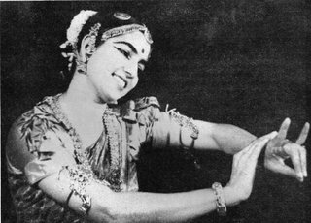
Я сама была больше всех удивлена таким успехом. Даже в то время, когда я решила танцевать Бхаратанатьям на сцене, я думала о нем только как об особенно хорошем номере для наших пьес по сравнению с тем, что мы привыкли ставить. Позже, видя какое впечатление танец оказывает на зрителей, я начала понимать, что это и есть мое призвание. Д-р Безант и д-р Арундейл боролись за политическую свободу Индии. Я подумала, что культурный ренессанс не менее важен – для страны, которая теряла свою идентичность, лучшей службой будет возрождение ее национальных искусств. После того, как д-р Арундейл увидел мой танец и тот эффект, который он оказывал на людей, он уверился в том, что танец сыграет очень важную роль.
Минакшисундарам Пиллей был очень рад, что все прошло настолько хорошо. Он продолжал учить меня всему, чему я хотела. Позже он прислал Мутукумара Пиллей из Куттуманара Коиль проводить занятия в нашей школе. Сам он вернулся в деревню и помогал нам только советами. Во всем этот был великий дух открытия, в моем сердце полыхал огонь. Только так я могу описать это ощущение. Многие великие филологи и музыканты проявили живой интерес к танцу. Они приходили посмотреть на танец – некоторые давали советы в области музыки, некоторые – по тала. Были дискуссии о литературе. Субрамания Шастри толковал нам Бхарата Шастру. Это были великие времена. Конечно же, моя мама всегда была со мной и угощала всех горячим кофе. Папанасам Шиван преподавал в Теософской школе д-ра Безант. Он был под большим впечатлением от моего танца. Калидаса Нилаканта Айяр был огромным экспертом в теории музыки, особенно тала. Он был очень тактичным человеком. Когда он слышал неточности в тала, он слегка усмехался. Минакшисундарам Пиллей намеками расспрашивал его и затем делал Тирманам снова, как положено. Вот такие вот реформы мы проводили уже тогда. В те времена Наттуванары не очень беспокоились о точности тала. Как только заканчивался тирманам, они начинали петь, не обращая внимания на структуру тала. Я была первой, кто стал твердо придерживаться Тала Акшарам во время танца. Теперь все так делают. Позже, когда Тайгер Варадачартар писал музыку для нашего танца, он также провел множество реформ. Вот что сделало танец технически чистым.
Конечно же, я сделала много других нововведений, на основе обычного эстетического восприятия. В то время танцоры надевали костюмы, купленные у обычных портных. Странные штаны, бесформенные блузы с оборочками каких-то совершенно несценических цветов и материалов – это было печальное зрелище. Поверх штанов танцоры надевали Каччам. Салянгай (бубенчики) надевались на намотанные на лодыжки куски ткани, которые часто развязывались и тащились за танцором, как хвост. Это было так смешно! Но в этом было столько невинности.
Мне гораздо более симпатична эта невинность, чем неестественная, напускная артистичность наших дней. Многие танцоры, которых я видела, были далеко не красавицами. Но у всех них была особая живость и привлекательность. Они не умели накладывать макияж – красили глаза каджалем и жевали бетель, чтобы губы были красными. А вот украшения, которые они носили, были очень красивы – Одиям на талии, Ванки на руках, традиционные Джиммки в ушах и красивое ожерелье на шее. Также они надевали очень красивые украшения на предплечья. Все эти украшения, в отличие от костюма, были очень изысканны.
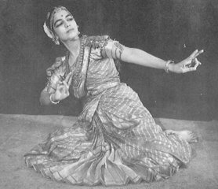
Как правило, на убранство сцены никто внимания не обращал. Музыканты ходили туда-сюда за танцором, со всеми своими инструментами и барабанами. Очень часто задник падал, со всеми рекламами, которым был увешан.
Мне хотелось все это поменять. Я заставила музыкантов сидеть сбоку сцены. Перестала использовать Гармониум и Надасварам для аккомпанемента, вместо этого я выбрала более благозвучные инструменты – мукхавину, флейту и пр. Создала свои собственные модели костюмов. Мадам Сазан, которая была очень хорошим портным, и Мери Элмор помогали мне воплотить в жизнь мои идеи. Конрад Волдринг, выдающийся молодой музыкант, был удивительно осведомлен в сценической технике, а Алекс Элмор был настоящим экспертом по свету. Все они делали удивительные вещи даже с тем примитивным оборудованием, которое у нас было. Эта работа оказала огромное влияние на презираемый всеми Садир, который предстал перед публикой в совершенно новом облике.
На Бриллиантовый юбилей мы ожидали около 200 человек, а пришли 2000. Ажиотаж был огромный. Но самое главное, что предубеждение к танцу было ликвидировано. Мне хотелось работать в этом направлении дальше и реализовать мои собственные идеи с помощью Бхаратанатьям. Но перед тем, как приступить к работе, мне хотелось съездить в Чидамбарам и посвятить себя Повелителю танца, Господу Шиве.
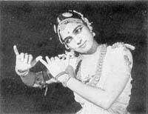
В.С. Шриниваса Шастри организовал для нас такую возможность. До этого никому не позволялось танцевать внутри самого храма, в главном Пракарам. Мы поехали потихоньку, без лишнего шума. Нас было только десять человек – д-р Арундейл, я сама, Тайгер Варадачари, Папанасам Шиван, Субрамания Шастри и несколько моих музыкантов. Когда мы достигли храма, Шриниваса Шастри выбежал навстречу, чтобы предупредить нас. «Не ходите туда», - сказал он, - «там огромная толпа народу, вас сомнут». Как-то новость о танце просочилась наружу. Но, раз уж мы приехали, я решила не отступать. Мы вошли внутрь. Там была ужасная давка. Нашу группу разделили. Каким-то образом я добралась до святилища и крикнула моим музыкантам поверх толпы, чтобы они играли там, где они стоят! Я станцевала только Алариппу в качестве моего приношения, во время танца мне удалось продвинуться назад и выйти из храма. Это был великий момент! Каменный пол храма был мягкий, как цветочное ложе – это был величайший духовный опыт. Я почувствовала, что теперь у меня были благословения Господа, и я могла приступить к работе, мысль о которой я хранила внутри.

Основание Калакшетры – идея

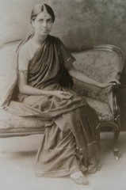
Когда я думаю о всей цепочке событий, которые привели к созданию Калакшетры, я все больше убеждаюсь, что есть какая-то Божественная сила, которая определяет нашу судьбу.
Люди много говорят обо мне, как о пионере, и прочее. Я только одно могу сказать: я не искала танца сознательно. Танец сам нашел меня, а у меня не было и мысли, что я стану основателем какого-то движения. Я прониклась красотой Садир точно также, как и балетом Павловой. Я начала учиться, а создание костюмов и декораций казалось мне самым обычным делом в мире. Сам д-р Арундейл сначала смотрел на танец, как на милое хобби, но когда он увидел мое представление на съезде в честь Бриллиантового Юбилея в 1935, он был сильно тронут. Позже он сказал мне, что это было особое духовное переживание, как медитация. Он и д-р Козинс были уверен, что танец представляет собой очень хороший духовный проводник, который может стать частью теософской работы.
Однажды, после того самого выступления, я впервые подумала о танцевальной академии. Ягнешвара был там. Он активнее всех помогал мне в изучении танца, также с нами были д-р Шанкара Менон и его брат Нараяна Менон, а также несколько жителей Мадраса, известных своей любовью к искусству – Рамакошвара Рао, К. Чандрасекхаран, Калки Кришнамурти и некоторые другие. Это была очень продуктивная встреча, мы решили назвать нашу академию «Международная академия искусств». Затем д-р Арундейл сказал, что он бы предпочел более подходящее имя, в котором был бы дух Индии.
Пандит Субрамания Шастри, дедушка Шарады (Хофман), предложил имя «Калакшетра». Вот как это все началось.

История создания Калакшетры

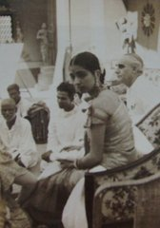
Теперь я точно знала, что хочу сделать, и это было то, что утоляло мою вечную жажду классической музыки. Для меня танец был физическим воплощением музыки. Я так его видела. Я хотела лучшей музыки, в исполнении величайших музыкантов. Я мечтала об удивительных поэмах на Санскрите, о стихах, положенных на чистейшие классические мелодии, которые превращались в танцевальные драмы. Мне хотелось классики, чистой классики – музыки, танца, истории.
В 1934 году д-р Арундейл основал Высшую Теософскую школу им. Безант, а вскоре после этого стал президентом Теософского общества. Он был великим деятелем в области образования. Мне кажется, что он был прирожденным педагогом. Так же, как я была прирожденным артистом. Он не позволял включить свое имя в состав комитета по управлению школой, но он был ее настоящей душой и поддержкой. Он сделал моего брата Шрирама президентом, а Шанкара Менон назначил директором школы. Позже он пригласил туда Марию Монтессури и организовал курсы Монтессури в школе. Мы оба хотели успеть столько сделать, но, как всегда, денег не хватало.
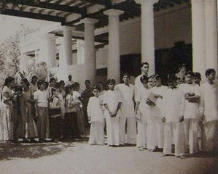
Я помню в 1936 году школа была на грани закрытия. Все решили, что нет смысла продолжать это дело. Д-р Арундейл был очень расстроен из-за того, что школа, которой он дал имя д-ра Безант, может быть закрыта. Неожиданно, на собрании он заявил: «Давайте ПЕРЕДАДИМ школу Рукмини и посмотрим, сможет ли она сохранить ее. У нее будет свободная рука и чтобы организовать работу, и чтобы выполнить ее» (и засмеялся). Мне кажется, именно в тот самый момент я осознала наличие у меня упрямой жилки! В любом случае, это было не просто мое желание. Для меня д-р Безант была как Бог, я также чувствовала, что эту работу нельзя так вот скомкать.
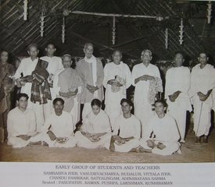
Д-р Арундейл помог мне спланировать кампанию по сбору средств для благотворительного фонда, мы составили список именитых людей, к кому можно было обратиться за пожертвованием. Затем я нанесла визиты всем им, меня везде встречали очень дружелюбно. Проблема была только одна – я никогда не решалась заговорить о деньгах! (смеясь) Все красивые листовки и прошения возвращались домой вместе со мной! Через несколько дней такого кружения, визитов, кофе со всякими милыми сластями д-р Арундейл сказал: «Дорогая, так не пойдет. Полагаю, тебе нужна помощь, не так ли?» Он стал ездить со мной и после этого ему удалось собрать немного денег.
То же самое случилось, когда мы основали Калакшетру. Я обнаружила, что для этого потребуется еще больше денег, чем для школы. Столько всего нужно было сделать: костюмы, занавеси, декорации, - и это помимо платы учителям, которая, конечно же, в те времена была очень скромной. Самое удивительное было в том, что никто из великих артистов, приехавших работать к нам, не заботился о деньгах. Тогда был жив великий дух служения, мы работали все вместе и вместе приносили жертвы.
Я помню, что учителя в нашей школе получали чисто символическую плату – 50 рупий в месяц. И было обычным делом для старших и младших, учеников и офисных работников помогать нам. Доходило до того, что некоторые соглашались добровольно снизить свою зарплату, чтобы помочь школе удержаться на плаву. Шанкара Менон получал 300 рупий, как ученый-исследователь в Университете, но д-р Арундейл попросил его занять должность директора школы, и он согласился, не думая о зарплате. Мы ему платили только лишь 150 рупий. Таков был дух тех дней.
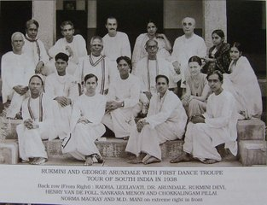
В течение долгих лет многие мои сотрудники вносили небольшие суммы в качестве пожертвований. Но, несмотря на все это, приходилось постоянно бороться за жизнь. Мы отправились в турне, я давала представления везде, где можно было. Также я танцевала в Мадрасе на представлениях, на которые мы продавали билеты. После одного такого концерта Джамшед Нуссерванжи, наш друг-теософист, майор из Карачи, - он поклонялся д-ру Арундейлу, - был очень расстроен – просто в слезах. Я спросила, не расстроил ли его мой танец. «Нет, таи», - сказал он, – «я люблю ваш танец, но дело в том, что вы танцуете за деньги – вот что меня тревожит». Но меня такие вещи никогда не расстраивали. Мне нужно было слишком много сделать. И не только самой научиться, но и научить других людей, чтобы вместе мы смогли ставить спектакли с участием многих актеров, как балеты.
Я слышала, что были такие постановки под названием Натья Натакам и я отправилась в Танжор, в Суламангалам и другие места, чтобы посмотреть их. Шаг за шагом в моем мозгу формировалась идея танцевальной драмы. Мне нужна была подходящая тема, также мне хотелось создать свою труппу, состоящую из танцоров, которые были бы должным образом обучены великими мастерами музыки и танца.
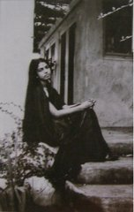
Чтобы собрать денег не школу, я повезла небольшую группу моих студентов и музыкантов в турне по Южной Индии. Мы давали концерты во многих местах, где не было театра, поэтому нам приходилось импровизировать на временных сценах с цветными занавесками, которые крепили наши же рабочие. Зрители, которые приходили на наши программы, были истинными ценителями, очень образованными. Главным номером нашей программы была Кутрала Кураванжи, моя первая настоящая постановка, которую мы показали в Курталламе. На временной платформе мы представили нашу драму на суд более тысячи зрителей. Они сидели везде, на каждом камушке вокруг храма, чтобы увидеть танец. Но несмотря на то, что толпа была огромная, во время танца стояла дивная тишина. Это создавало незабываемое чувство уважения. Для меня это был великий опыт.

Папанасам Шиван

После Куттрала Кураванжи я приступила к постановке Кумара Самбхавам.
Эта был танец, который потребовал очень много медитации и раздумий. Поэма полностью написана на Санскрите, мне нужно было войти в нужное настроение, понять нюансы поэзии, прежде чем начать постановку. Многие великие знатоки Санскрита помогали мне собрать это все вместе. Тайгер (Варадачарияр) написал музыку. Но как только я приступила к постановке, все встало на свои места, и я закончила ее в течение двух недель. В то время у меня было мало танцоров нужного уровня подготовки, поэтому я научила некоторых студентов, изучавших музыку, которые приняли участие в танце, а для эпизодических ролей, где не было много танца, я использовала много других людей. Так я и выкрутилась. Калакшетра расширялась, разбив предубеждение против танца, я была так счастлива – все новые и новые студенты появлялись в Калакшетре. Теперь я могла думать о более масштабных постановках, имея в штате таких великих учителей, вдохновляющих новых студентов. Старшие студенты, такие как Шарада, Радха и другие, уже также вели занятия.
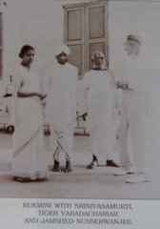
У нас преподавали музыку такие великие мастера, как Будалур Кришнамурти Шастри, Калидас Нилаканта Айяр, - вместе с Тайгером Варадачарияром они воспитали нескольких блестящих музыкантов в Калакшетре. Таким образом, у нас в штате были учителя и под 80, и которым исполнилось только 20!
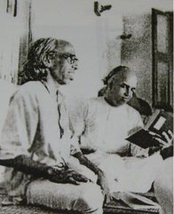
Еще в 1934 году, когда Калакшетра была еще только открыта, я хотела, чтобы музыка входила в учебный план B.T.H.S. (бакалаврского курса Бхаратанатьям). Помню, как мы начали занятия с Папанасамом Шиваном. Мой брат Ягна привез его. Бедняга, он приехал, даже не поняв, что происходит. Обо мне он совершенно ничего не знал. Я сказала ему: «Мне хочется, чтобы наш Центр был наполнен музыкой, я чувствую, что вы можете помочь нам. Не могли бы вы стать учителем у нас? Пожалуйста, дайте нам ответ, как только посоветуйтесь со своей семьей». Он ответил: «Мне не с кем советоваться. В любом случае, мое имя совершенно неизвестно. Я буду счастлив поступить к вам».
Ягна спросил его, знает ли он Санскрит (он знал, что мне очень хочется ставить спектакли на Санскрите). Шиван ответил, что немного знает. Только гораздо позже я узнала, что он был признанным Пандитом по Санскриту. Он был таким простым, непритязательным, хотя был столько великим ученым и артистом. Он не имел ничего против того, чтобы петь для моего танца. Он говорил: «Я не потеряю авторитета, если буду петь для твоего танца. Мне все равно, что люди думаю обо мне». Вот такая была в те дни атмосфера.
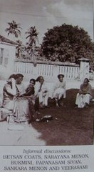
Даже посредственные музыканты начинали ругаться, если я просила их петь для танца. Пели только наттуванары, но и тут была своя иерархия. Многие из них не имели понятия о профессиональной этике и могли преспокойно оставить тебя с носом, если в другом месте им предложили больше. Я могла многое изменить в самом танце, но изменить все систему и освободиться от мертвой хватки наттуванаров оказалось очень непросто. Все в нашей стране подчинялось законам касты. Этот яд отравлял все вокруг. И вот, Папанасам Шиван помог мне разрушить этот первый барьер.
Следующее правило, которое я была намерена нарушить, была традиция приглашать своих наттуванаров для игры на наттувангаме. Я считала, что это искусство, столь необходимое для танца, должны изучать те, кто поет для него. Но на практике оно хранилось внутри класса профессионалов, включая, мне очень жаль это признавать, моего собственного первого учителя Минакшисундарам Пиллея. Я думала, что не решусь на этот шаг. Но это было очень важно – танец должен покоиться на твердом фундаменте. Когда я начала танцевать, люди говорили, что этим могут заниматься только профессиональные Даси. Теперь мне надо было доказать, что я также способна играть на наттувангаме! И у меня появилась такая возможность, когда мне пришлось играть на наттувангаме во время арангетрама А.Шарады. Это было еще одно нарушение традиции, оно всех шокировало тогда, а вот в наши дни это уже стало нормальным явлением.

Занятия в Калакшетре
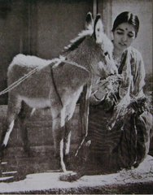
Я была совершенно уверена, что только обучая своих собственных студентов, мне удастся справиться со всеми практическими трудностями. К несчастью, первый класс Шивана был просто катастрофой! Мы обнаружили, что никто из студентов не может спеть ни одной ноты. Во всей группе только трое умели петь – Шиван, Шанкара Менон и я! Но мы не сдавались и продолжали работать, мало-помалу некоторые студенты научились петь.
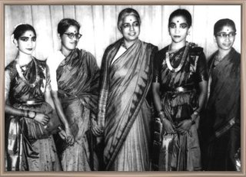
Также мы искали молодые таланты, интересующиеся музыкой. Так к нам попали Пашупати, потом Раман и Лакшман. Я также пробовала учить их танцевать. Отец Падмасини привез двух мальчиков из Вандаваси. У них были хорошие голоса, после окончания обучения они стали работать учителями. Чанду Паниккар привез из Кералы Дхананджаяна и Балагопалана (мое прим. - какие имена! Дух захватывает! Сколько талантов выросло в то время!). Я попросила его привезти одаренного студента для обучения Катхакали – а он вернулся с двумя! Помимо Катхакали, они изучали Бхаратанатьям у Шарады.
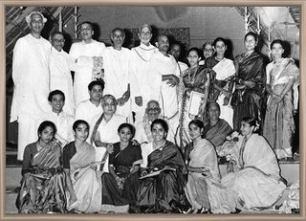
Шарада была совсем маленькая, когда я начала учить ее. Она была дочерью Кришнана, директора школы Олькота. Когда я только начала обучать студентов танцу, было очень трудно заставить их ходить на занятия и учиться. Было много таких, кто, будучи хорош в классе, стеснялся танцевать, - да и запреты были все еще сильны. Поэтому я начала со своей собственной племянницы – дочери Шрирама - Радхи. Она и Лилавати были моими первыми студентками. Радха называла меня Атаи (тетя), так это имя ко мне и прицепилось. Я стала для всех Атаи – даже для тех, кто старше меня!
Медленно, но моя команда собиралась. Многие из студентов, которые приехали учиться, были из очень бедных семей, поэтому мы давали им бесплатное питание и проживание, а также заботились о их прочих потребностях. Для некоторых студентов нам удалось получить правительственные стипендии. Но в то время их было всего одна или две. Другим приходилось самостоятельно обеспечивать себя.
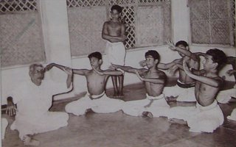
Скудость ресурсов, которыми мы располагали, дополнительно отягощала нашу ношу. К счастью, моя мама была со мной и взяла на себя заботы об общежитиях. Она была совершенным поваром и чрезвычайно бережливой хозяйкой, она знала, как управлять кухней. Мне кажется, что наши общежития были единственными в Мадрасе, где студенты не жаловались на качество еды! Все студенты ее обожали.
Класс Санду Паниккера
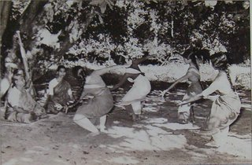
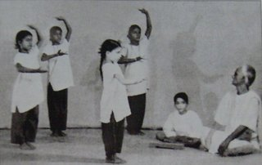
Обучение было очень трудным, хотя я старалась сделать его более мягким для некоторых студентов. Был один мальчик по имени Падманабхан, он был слепой. Он обучался игре на скрипке. Другая девочка, Анапурна, тоже была слепая. У нее был голо, и она занималась музыкой. С ними нужно было бережно обращаться. Некоторые учителя были очень жестки. Минакшисундарам Пиллей часто кричал: «Я с тебя живого шкуру сдеру!» - если танец был исполнен неправильно. Также и Чанду Паниккар. Сколько раз я предупреждала его, чтобы он не был Джанарданана. Вина Самбашива Айяр очень строго относился к выполнению своих заданий студентами. Все они свято верили в строгую дисциплину. Может быть, они были правы, но меня это очень расстраивало. Вина Кришнамачарияр был самым ужасным преподавателем в этом отношении. Он был человек настроения. У нас с ним было много споров из-за этого. Его брат, Тайгер Варадачарияр, был его полной противоположностью. Я никогда не знала более дружелюбного и любезного человека. Он был одним из величайших музыкантов, кого я знала. Даже д-р Арундейл, который не понимал индийскую классическую музыку, был тронут, когда слышал пение Тайгера. Он был назначен Директором, когда я начала курс под названием Сангита Широмани.
Класс Гаури Амма
Класс Чоккалингам Пиллея

Развитие Калакшетры и постановка Рамаяны

Мне хотелось, чтобы Калакшетра была признана университетом Мадраса, по крайней мере, курс музыки. Право на проведение учебным заведением Сангита Широмани давалось только по рекомендации комиссии экспертов. Нас посетила очень представительная комиссия, в нее входили А.Лакшманасвами Мудалияр, Лакшми Н. Найр (Тривандрум), Дварам Венкатасвами (скрипач из Виджаянагарам), П. Санджива Рао (флейтист, Падаллам) и К.Пония Пиллей (Университет Аннамалай). Мы получили признание только после проверки наших курсов членами этой комиссии.
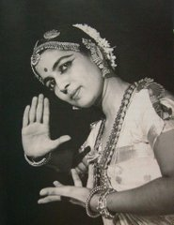
Многие люди спрашивали меня, как мне удалось уговорить Тайгера приехать к нам и остаться работать в Калакшетре – ведь он все время переезжал с места на место. Однажды я спросила его, почему он решил остаться с нами, когда сам Махараджа Майсора предлагал ему бесплатное жилье и месячное жалование. Я сказала ему, что он не должен чувствовать себя обязанным оставаться с нами – если ему захочется поехать куда-нибудь, я не буду ставить никаких условий. И он ответил что-то, что я никогда не забуду. Он сказал, что здесь, в Калакшетре, царит атмосфера, которая эмоционально привязала его к этому месту. В других местах его держала только финансовая зависимость, поэтому он не чувствовал удовлетворения. Как учитель он был чрезвычайно предан своему делу, он учил студентов с величайшим усердием и пониманием. Однажды я спросила его, как ему удается быть таким терпеливым. Когда я слышу апасвара в музыке, меня просто трясет, не могу этого вынести даже одну минуту. Но он внимательно слушал и поправлял. Для студентов это был настоящий Гурукулаваша. Раманатан и другие мальчики обычно сопровождали его на вечерних прогулках, а он рассказывал им о музыке. Поэтому они и получили такое хорошее образование. Раманатан стал удивительным музыкантом, я им действительно горжусь. Сначала у него были сильные проблемы с голосом. В нашей школе тогда работал Артур Чейз. Он был нашим хорошим другом. Он был талантливым музыкантом и экспертом по вокалу. Он поддерживал Раманатана финансово. Он и его жена были удивительными людьми. Они помогли с финансированием многих моих ранних танцевальных туров.
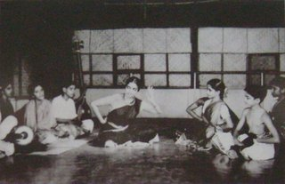
В то время я видела столько духовности и благоговения перед танцем в артистах, это перекликалось с моим собственным отношением к танцу и музыке. Помню, однажды, в 1940 году, когда мы поехали в Тирупати, я председательствовала на конференции, мы остановились в Чолтри, он был переполнен людьми, там было очень шумно, но Тайгер, как само благословение, расположился посредине двора и пел до самой ночи. Я совсем не могла спать из-за шума, который был просто невыносим. Шум с кухни, слуги, зовущие друг друга, - и вдобавок ко всему этому, прямо напротив моей комнаты была стоянка такси, куда все время люди то прибывали, то отъезжали, - и так всю ночь. Я поднялась на террасу, надеясь хоть там немного отдохнуть, но к моему великому несчастью, эта мысль пришла многим людям помимо меня, ко всему прочему там был какой-то человек, который страшно громко храпел! Шанкара Менон понял, что тут мне не удастся отдохнуть, он пытался разбудить этого человека – даже камешки в него бросал, но человек перевернулся на другой бок и стал храпеть еще громче! В конце концов, в 4 часа утра мы решили подняться и отправиться дальше без завтрака, мы стали подниматься на холм Тирупати по лестнице. Атмосфера в храме была удивительная. Мы спустились вниз только в половине второго, днем, в самую жару, и сразу отправились на станцию. Мне не удалось ни поспать, ни поесть, так как там не было приличного места для еды. Но чудо было в том, что я совершенно не чувствовала себя уставшей, наоборот, я чувствовала себя свежей и ментально обновленной. Было очевидно, что физический отдых перестает быть необходимостью, когда мы получает духовный стимул. Тайгер Варадачарияр умер во время нашей поездки в Дели, где мы показывали «Кумара Самбхавам» на иннагурации Республики Индия. «Кумара Самбхавам» и «Куттрала Кураванжи» были моими первыми большими танцевальными спектаклями. И Тайгер и его отец Кришнамачари были музыкальными гениями, я была счастлива, что настроение танца было передано в музыке. Мне не терпелось приступить к постановке грандиозного спектакля – Вальмики Рамаяна.
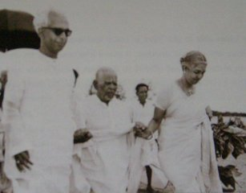
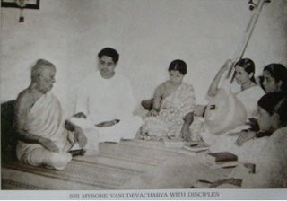
Мне хотелось, чтобы в Калакшетру приехал Васудевачари писать музыку для этого спектакля. Он был прямым учеником Патнам Субрамания Айяра. Когда я пригласила его, ему было уже за 80. Он был Асана Видван у Махараджи Майсора и жил в Майсоре. Многие отказались приехать из-за своего возраста, но Васудевачари, несмотря на свои года, был молод духом. Он был полон энтузиазма и планов на будущее, которые совпадали с моими собственными. Перед тем, как приехать, он четко обозначил один момент – он всегда будет считать себя Асана Видваном Махараджи Майсора. Он говорил: «Каждый раз, когда я принимаю пищу, я думаю о Махарадже и благословляю его в своем сердце за его заботу обо мне и моей семье». Такую верность и преданность можно было встретить в те дни. Помню, как однажды мы должны были дать представление для Махараджи Бенареса. Мы не могли никого найти для игры на Тампуре. Когда придворные узнали об этом, они прислали нам музыканта. Только после я узнала, что музыкант, игравший на тампуре для нас, был Главным придворным музыкантом и великим артистом. Вот такими были артисты в те дни – полностью преданные своему искусству, без единой претензии. Они сами не понимали своего величия.
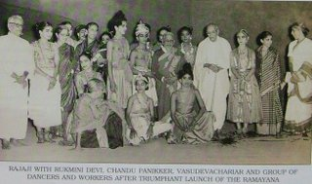
Я приступила к постановке Рамаяны с таким величайшим музыкантом, как Васудевачари во главе. Он был не просто божественным музыкантом, он был истинным примером индийской традиции. Человек высокой духовности, совершенно преданный искусству, он передал нашим студентам дух, который мне хотелось развить в них. Он не привык писать музыку для танца, поэтому постоянно спрашивал меня, подходит та или другая рага для данного эпизода или нет. Но я уверена, что без него Вальмики Рамаяна не была бы столь возвышенной, какова она есть. Его музыка была основой для моей хореографии.
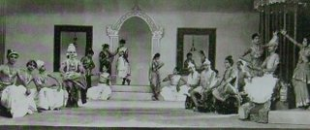
В 1941 году мы с д-ром Арундейлом поехали в Шантиникетан, на встречу с Рабиндранатом Тагором. Мы узнали, что он был очень болен, я не взяла собой музыкантов, так как не собиралась танцевать. Я показала немного Абхинаи под свое собственное пение. Гурудев, который лежал на кресле, взял обе мои руки и прочитал шлоку из Малявикагнимитра, в которой танец описывается, как божественный спектакль. Это было чудесно - получить его благословления, я боготворила его и его работу. Я была поражена красотой Шантиникетан. Это совпадало с моими собственными идеями о том, каким должен быть настоящий центр искусств.
Д-р Арундейл всегда настаивал на том, что я должна развивать собственный характер Калакшетры, а не как часть Теософской работы. Он настоял на том, чтобы я начала покупать землю в Тируванмайюре по сходной цене, кусочек за кусочком, вдоль берега океана. Отец Падмасини, Дорасвами Айяр, был великим помощником. Он все время ездил туда-сюда, подыскивая хорошие кусочки земли. Шаг за шагом мы скупали землю, как только у нас появлялись деньги. Несмотря на все финансовые трудности, я продолжала мечтать об огромном Центре, очень похожем на Шантиникетан. Тогда я не знала о той битве, которую мне предстояло выдержать.

Уход д-ра Арундейла

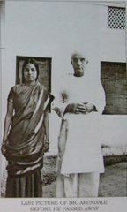
Начиная с 1942 года здоровье д-ра Арундейла начало ухудшаться. Он был таким веселым человеком и никогда не жаловался, я даже не догадывалась, как серьезно он болен. У него был диабет, но из-за своих принципов он не мог принимать лекарство, для производства которого убивают животных. Я надоедала ему своими просьбами поехать со мной в турне, не осознавая, скольких усилий ему стоило доставить мне это удовольствие. Он ушел в мир иной в 1945 году. До самого последнего момента я была уверена, что его вылечат. Он всегда был со мной и заботился обо всем, но также не забывал готовить меня различными способами – теперь я это отлично вижу – справляться со всем самостоятельно. Он говорил, что мы не должны считать смерть концом, что душа остается жить на другом плане. Это только переход. Я чувствовала, что это так, много раз после его ухода. Мы поехали в Харидвар и Ришикеш, чтобы захоронить его прах. Также мы посетили Сангам. Со мной были Шанкара Менон и моя мама.
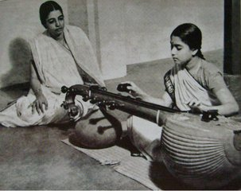
Однажды мы ехали в Гвалиор на машине, у меня появилось сильное чувство, что с нами в машине едет д-р Арундейл. Позже, для нас это был настоящий шок, мы обнаружили, что водитель был наполовину глухой, а у машины не было тормозов! Аналогичный случай был в 1946 году. Я отправилась в Европу навестить всех моих друзей, я садилась в машину, чтобы ехать в аэропорт, у меня появилось странное чувство его присутствия. Я помню, он всегда спрашивал, когда мы путешествовали, не забыла ли я ключи. В тот момент я вдруг поняла, что потеряла сумку. Кто-то побежал обратно, чтобы отыскать ее, затем мы поехали в Лондон. А ведь в той сумке были даже билеты на самолет.
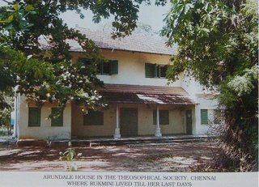
Все эти сорок лет, прошедшие с его смерти, прошли в постоянной битве и стрессах. Если бы у меня не было внутренней уверенности, что д-р Арундейл и д-р Безант были духовно со мной, чтобы защитить мою работу, я не думаю, что смогла бы завершить ее. Акцент моей жизни с индивидуальности сместился в сторону, лишенную индивидуальности. Некоторые люди, толкуя Рамаяну, говорят, что Сита, которая была похищена Раваной и позже вошла в огонь, была только Майя Ситой, а не настоящей Ситой. Вот так и я ощущала себя. У меня было что-то, что нужно было довести до конца, потому что люди верили в мою работу, и лучшим доказательством моей любви к ним было успешно завершить ее. Было столько индивидуальных нападок на меня, ранящих сердце сплетен, много неприятных вещей. Я думаю, это была моя карма. Д-р Безант говорила – даже такой удивительный человек, как она, испытывала постоянные нападки в свои последние дни – что она может пересчитать своих настоящих друзей на пальцах одной руки. Так это и было, теперь я понимаю, как это было верно.
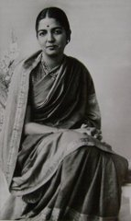
Через год после смерти д-ра Арундейла я поехала в Европу, там все боялись войны, и мне хотелось увидеться со всеми моими друзьями, кто был добр ко мне и помогал мне в самые трудные времена. Шанкара Менон сильно заболел, и мне пришлось оставить его в Европе. Он оставался там почти три года. Многие друзья заботились о нем и обеспечивали его лечение. Д-р Арундейл на смертном одре заставил его пообещать никогда не оставлять меня, но моя карма и его отняла у меня, когда он был мне больше всего нужен. Теософское общество больше не было для меня раем на земле. Меня попросили перенести все наши учебные заведения, включая школу им. д-ра Безант, Калакшетру и коттедж ремесел за пределы владений Общества. Конечно, мне дали столько времени, сколько нужно, но куда идти и где взять деньги на постройку зданий для школ, мы и понятия не имели.

Переезд в Тируванмайюр

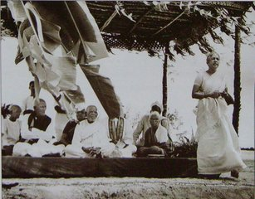
Шаг за шагом мы очень дешево (по 15000 рупий за акр) скупили около 60 акров земли в Тируванмайюре. Проблема была в том, что они не составляли единый кусок. Были небольшие участки, которые разбивали наши владения, их хозяева взвинтили цены, узнав о том, как нам нужна эта земля. Но надо было что-то делать. Каким-то образом нам удалось все расставить по местам, и у нас получился единый кусок общей площадью около 100 акров.
Открытие кампуса в Тируванмайюре
Но нормальной проезжей дороги, ведущей к участку, не было. Нам пришлось долго оббивать пороги Корпорации Мадраса, чтобы добиться успеха в данном деле. В то время этот район был за чертой города, это было причиной возникновения множества практических проблем. Понемногу мы перевозили наши подразделения. Сначала переехало подразделение Ручных ремесел, так как мы получили грант от Комиссии по ремеслам на постройку здания для проведения исследований в области натуральных красителей.
Студентов в Калакшетре тогда было немного. Курсы изящных искусств требовали внимания и индивидуального подхода, поэтому у нас всегда было ограниченное число студентов, но школа все росла, и нам нужны были общежития для студентов. Всего студентов было около тысячи, причем половина из них нуждалась в общежитиях.
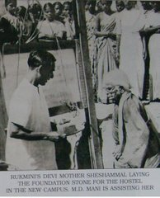
Также было необходимо построить павильоны для занятий. Хотя коттеджи с тростниковой крышей было легко строить, и выглядели они прелестно, они оказались дорогостоящими с точки зрения длительного использования, так как каждый год требовали обновления. Также всегда были угрозы воровства, пожара, прихода урагана. У нас было несколько правительственных грантов, но их нельзя было использовать для строительства общежитий и домов. В нашей системе Гурукула большинство преподавателей жили на территории школы, мне не хотелось нарушать эту древнюю традицию. Единственным большим зданием на территории школы в то время был Памбам Свами Матам (храм священного змея?). Нам разрешили использовать четыре комнаты, которые были достаточно большими, у нас появилась база для начала работ. Мы все проливали пот и кровь на строительстве нового кампуса. Без преданности моих работников я бы ничего не смогла сделать.
Мама Рукмини Деви, Шешаама, закладывает первый камень в фундамент общежития
Я принесла небольшой росток великого баньяна из Теософского общества, и 1-го января 1951 года мы устроили маленькую церемонию его посадки в нашем кампусе. Из многих уголков мира приехало множество наших друзей.
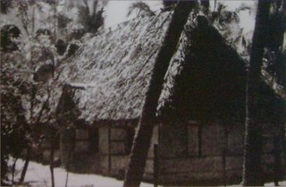
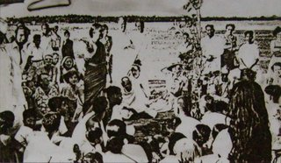
Вся земля в кампусе была голой, за исключением нескольких саженцев, которые мы сажали время от времени. Это был большой песочный пляж, без единого клочка зелени, и только море освежало нас и спасало от жарких солнечных лучей. Но у меня все время было чувство присутствия чего-то благословенного, поэтому я не теряла надежду. Думаю, что она была мне необходима, потому что все препятствия, которые могли возникнуть в нашей работе, не минули нас. Однажды пожар уничтожил офисное здание, которое мы построили на территории Теософской школы. Были уничтожены многие документы. Нашей гордостью был театр, к нашему несчастью он был уничтожен ураганом. Было так много других трудностей – юридических разбирательств, а превыше всего – недостаток рабочей силы и финансирования. И даже при всем при этом, место явно испытывало на себе благотворное влияние. Деревья, посаженные нами, росли с удивительной скоростью. Учителя и студенты все вместе работали на прокладке дорог, - любовь и забота, которую они вложили в своей труд, заставили пустыню зацвести в прямом смысле этого слова.
Самый первый танцевальный коттедж с тростниковой крышей
Церемония посадки баньянового дерева, которое сейчас высится в самом сердце Калакшетры
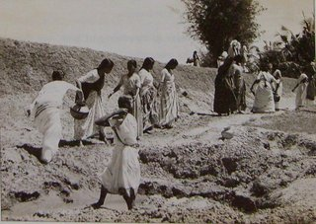
Сам характер школы менялся. После выхода из тени Теософского общества Калакшетра приобрела самостоятельность – как и хотел д-р Арундейл. Вместе с этим и моя роль в республике становилась все заметнее. Я никогда не забуду поддержку и помощь, которую получила от таких известных людей, как С.П. Рамасвами Айер, Неру, Радакришнан и пр. Благодаря их влиянию и поддержке многие вещи, которые казались невозможными, были воплощены в жизнь. Эта поддержка и одобрение общества до сих пор являются нашим величайшим ресурсом.
Студенты работают на прокладке дороги
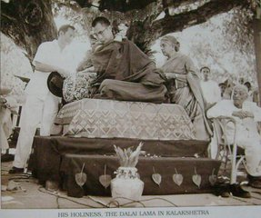
В 1952 году меня выдвинули в Раджья Сабху. Когда первый министр Мадраса прислал мне письмо, моим первым порывом было отказаться. Я не знала, что за работу придется делать. У меня было и так достаточно проблем по постройке Калакшетры, которая требовала постоянного внимания. Поэтому я отправилась к первому министру и спросила, требует ли эта работа полной занятости. Он ответил: «Не бойтесь. Вам нужно будет ездить в Дели дважды в год, может быть, придется остановиться там на месяц. Это все. И я дам вам один совет – не относитесь к этому слишком серьезно! Поезжайте когда хотите, но это очень хороший шанс для вас и вашего дела, вы сможете провести многие дорогие вашему сердцу проекты». Также я спросила Раджаджи. Он ответил: «Обязательно соглашайтесь. Вы сможете предложить любые реформы, которые считаете необходимыми, в области искусства или защиты животных». Я поехала в Дели, чтобы принять клятву. В то время президентом был Раджендра Прасад, вице президентом – д-р Радакришнан, и конечно Неру, кто инициировал все это, был премьер министром. Я рада, что я согласилась участвовать в заседаниях правительства, даже в той небольшой роли, которая мне досталась – я смогла сделать кое-что нужное для защиты животных. Мне бы не удалось добиться этого как частному лицу. Я познакомилась со многими удивительными людьми, великими лидерами, я имела возможность даже подружиться с некоторыми из них. Все это очень помогло нам в нашей работе.
Визит Его Святейшества Далай-ламы в Калакшетру
Оглядываясь назад, я совершенно четко вижу влияние Силы Божьей, которая управляла моей жизнью и направляла ее в нужное русло. Я не считаю, что создание Калакшетры - это моя личная заслуга, это заслуга всех моих сотрудников. Очень интересно, как каждый раз, когда дверь захлопывалась перед нашим носом, открывалась другая дверь. Всякий раз, когда мы встречались с непреодолимыми трудностями и думали, что настал последний день, каким-то образом наша работа выживала. И не только выживала, она росла. Росла дальше, чем я планировала. Вот поэтому я думаю, что есть Божественная воля, и работа, которая получила благословление от нее - бессмертна.

